Co musí dítě před nástupem do školy umět:
- obouvat se a zouvat, zavázat tkaničky
- oblékat se a svlékat, ukládat věci na své místo
- rozepínat a zapínat knoflíky
- ukládat věci do aktovky (školního batohu), aktovku (školní batoh) zapnout a navléknout na záda
- znát své jméno a adresu bydliště (místo, ulice)
- umět jíst příborem
- umět pozdravit, požádat, poděkovat
- dodržovat hygienické zásady (splachování WC, mytí rukou před jídlem, mytí rukou po použití WC)
- vydržet u zadané práce alespoň 15 minut
- pracovat pečlivě a práci dokončit
- vyslovovat správně všechny hlásky
(Nečekejte prosím na to, až budete školou upozorněni na vadnou výslovnost svého dítěte. Sami s ním již v předškolním věku vyhledejte pomoc logopeda, který vám doporučí vhodná cvičení, aby se výslovnost postupně vyrovnala a špatné návyky nezůstaly vašemu dítěti natrvalo.)
- správné držení tužky:
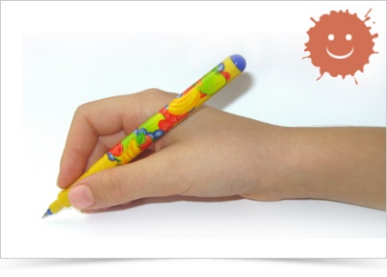
Tužku (později pero) dítě drží mezi palcem a ukazovákem, podpírá ji prvním článkem prostředníku. Horní konec tužky směřuje u leváka k levému rameni, u praváka k pravému rameni.

